  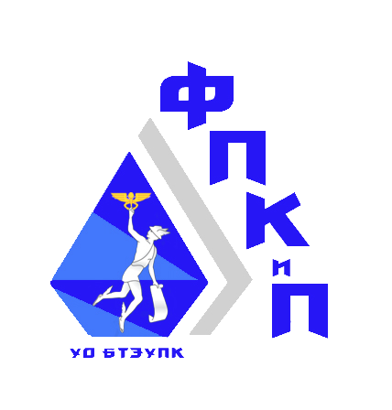 |  | УО «Белорусский торгово-экономический университет потребительской кооперации»  Вторая специальность на уровне высшего образования  для имеющих высшее образования  и также студентов старших курсов учреждений высшего образования
«БАНКОВСКОЕ ДЕЛО»

квалификация : специалист банковского дела

 | Форма получения образования:  -заочная, заочная - дистанционная  -очная (вечерняя) |  | Срок обучения:  - 18 месяцев  - 10 месяцев
Учебные дисциплины:

1.Основы идеологии белорусского государства | 13.Основы коммерческих и финансовых расчетов
2.Этика и психология делового общения | 14.Анализ деятельности банков и управление рисками
3.Деньги, кредит, банки | 15.Монетарная политика и банковский надзор
4.Теория финансов | 16.Финансово-банковская статистика
5.Рынок ценных бумаг | 17.Розничный бизнес банка
6.Организация деятельности банков | 18.Бухгалтерский учет в банке
7.Финансы и финансовый рынок | 19.Анализ деятельности банков и управление рисками
8.Национальная экономика Беларуси | 20.Банковский аудит
9.Экономическая диагностика клиентов банка | 21.Банковский менеджмент
10.Организация финансирования инвестиций | 22.Бухгалтерский учет в системе автоматизированной
11.Финансы и финансовый рынок | обработки информации
12.Финансовое право

Виды профессиональной деятельности:
− финансовая деятельность в банке;
− учетно-аналитическая деятельность в банке;
− контрольная деятельность в банке и небанковской кредитно-финансовой организации;
− консультационная деятельность в банке и небанковской кредитно-финансовой организации.
Объекты профессиональной деятельности:
− активы, капитал и обязательства банка и небанковской кредитно-финансовых организации;
− наличные и безналичные денежные средства и иные ценности;
− бухгалтерская (финансовая), отчетная и иная документация по оформлению банковских операций.

Современные технические средства и прекрасная материально-техническая база университета позволяют провести обучение также в онлайн формате с сохранением групповой динамики, живым общением и дискуссиями под руководством высококвалифицированных преподавателей.
Начало занятий по мере комплектования групп, без вступительных испытаний.

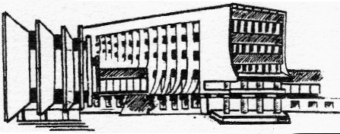
г. Гомель, пр.-т Октября 50, кабинеты 1-26а, 1-31
тел.+375 232 500 378, +375 29 1522161
Е-mail : kafedra126@mail.ru

Диплом государственного образования о переподготовке
на уровне высшего образования с присвоением квалификации

